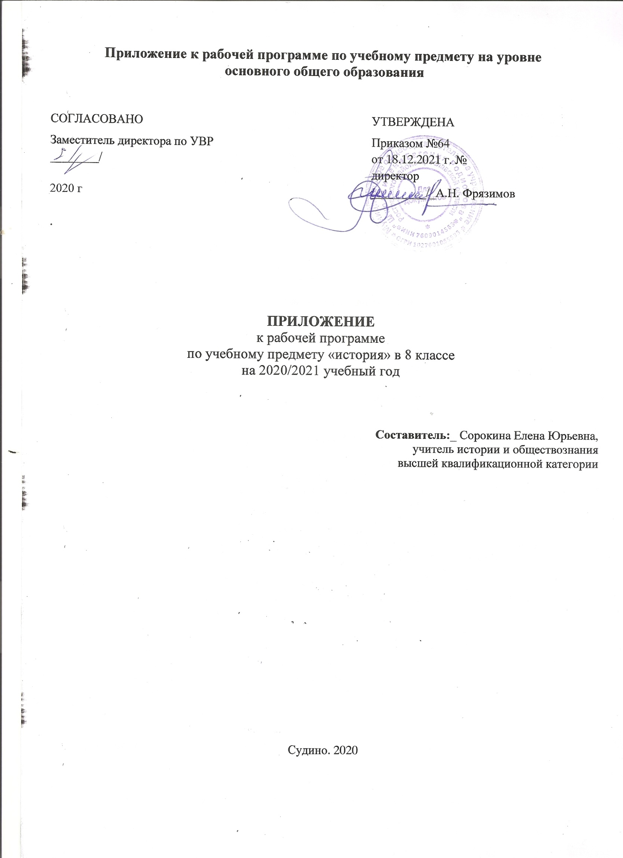

Приложение к рабочей программе по предмету «История» 8 класса составлено на основании:
- Методических рекомендаций по организации образовательного процесса общеобразовательных организаций на уровне основного общего образования на основе результатов Всероссийских проверочных работ, проведенных в сентябре-октябре 2020 г;
- Аналитической справки по результатам проведения всероссийской проверочной работы по истории за курс 7 класса.
В соответствии с Федеральным законом от 29 декабря 2012 г. № 273-ФЗ «Об образовании в Российской Федерации» (Собрание законодательства Российской Федерации, 2012, № 53, ст. 7598; 2020, № 9, ст. 1137), с Правилами осуществления мониторинга системы образования, утвержденных постановлением Правительства Российской Федерации от 5 августа 2013 г. № 662, приказом Федеральной службы по надзору в сфере образования и науки, Министерства просвещения Российской Федерации и Министерства науки и высшего образования Российской Федерации от 18 декабря 2019 г. № 1684/694/1377 «Об осуществлении Федеральной службой по надзору в сфере образования и науки, Министерством просвещения Российской Федерации и Министерством науки и высшего образования Российской Федерации мониторинга системы образования в части результатов национальных и международных исследований качества образования и иных аналогичных оценочных мероприятий, а также результатов участия обучающихся в указанных исследованиях и мероприятиях», в целях оказания методической помощи при реализации образовательных программ основного общего образования на основе результатов Всероссийских проверочных работ (далее – ВПР), проведенных в сентябре-октябре 2020 г.
Изменения, вносимые в рабочую программу путем включения в освоение нового учебного материала и формирование соответствующих планируемых результатов с теми умениями и видами деятельности, которые по результатам ВПР в сентябре-октябре 2020 г. были выявлены как проблемные поля:
ежеурочно работать с исторической картой, обобщающие уроки направить на изучение родного края, героев – земляков, важнейших событий родного края.

Планируемые результаты
Личностные:
уважение к народам России и мира и принятие их культурного многообразия, понимание важной роли взаимодействия народов в процессе формирования древнерусской народности
Предметные:
-объяснять своё отношение к наиболее значительным событиям и личностям истории России и всеобщей истории, достижениям отечественной и мировой культуры.
Ученик получит возможность научиться:
-применять знания по истории России и своего края в Новое время при составлении описаний исторических и культурных памятников своего города, края;
-сравнивать развитие России и других стран в Новое время, объяснять, в чем заключались общие черты и особенности

